**TRƯỜNG ĐẠI HỌC KHOA HỌC TỰ NHIÊN**

**KHOA CÔNG NGHỆ THÔNG TIN**

**🙣O🙡**

**PHÁT TRIỂN ỨNG DỤNG CƠ SỞ DỮ LIỆU 1**

**Người thực hiện:**

1362107 – Nguyễn Thị Minh Thuỷ

*TP.HCM, ngày 15 tháng 12 năm 2015*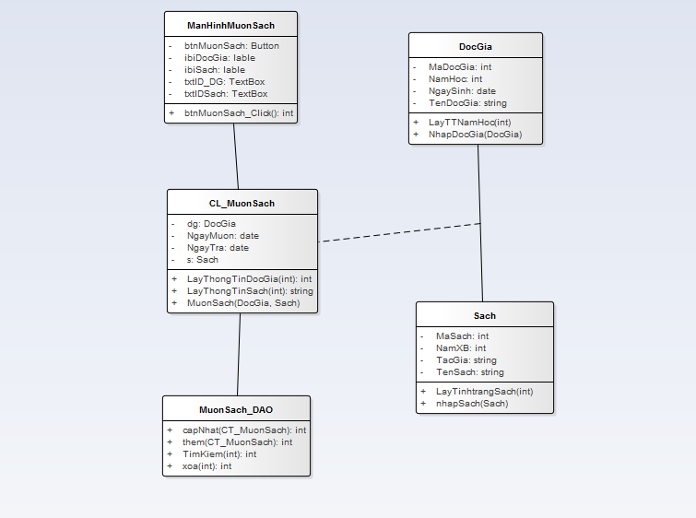

Quản lí sách:

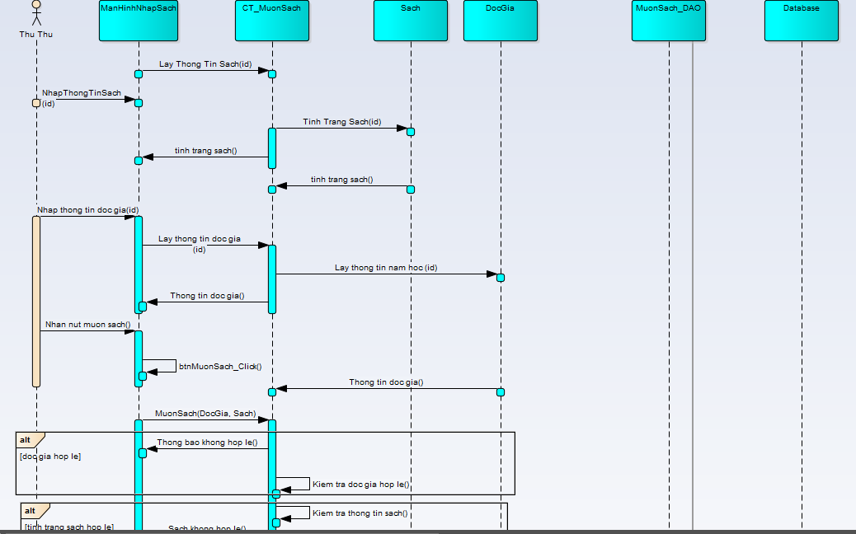

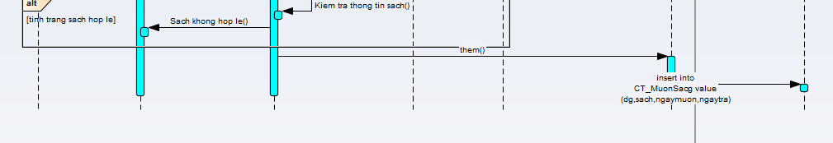

Quản lí đầu sách:

